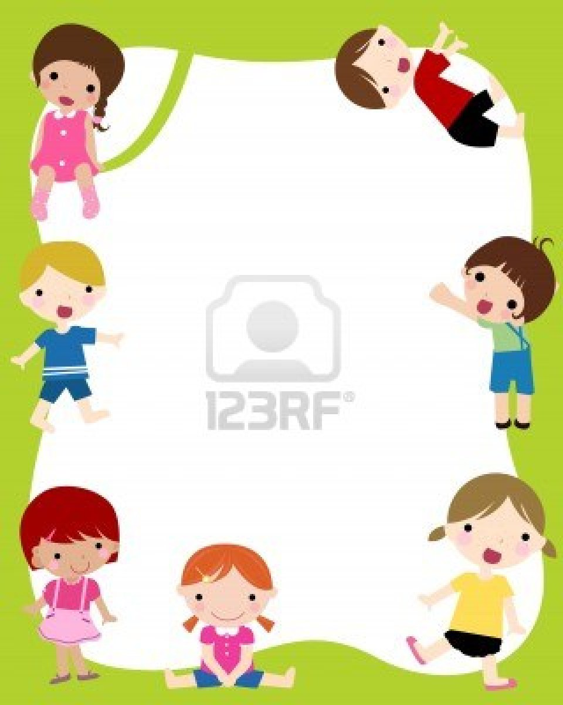

Игровой уголок – это личное пространство ребенка, где он имеет возможность свободно действовать. Как его устроить, чтобы ребенку было удобно, и он мог полноценно развиваться?
Прежде всего, для уголка понадобиться детский стол – простой, незатейливый, с ровной деревянной или пластиковой поверхностью (однотонной, без рисунков и орнаментов), достаточно большой (оптимальный размер 50х70 см) для свободного размещения настольной игры, бумаги для рисования, конструктора и т.п. Нужны два стула (один для ребенка, другой для взрослого, который при необходимости сможет легко присоединиться к ребенку). Стол надо разместить таким образом, чтобы было удобно действовать и сидя, и стоя, со свободным подходом к любой стороне.
Обязательные элементы игрового уголка – открытый низкий стеллаж или этажерка (из двух-трех полок, по высоте доступных руке ребенка), несколько больших пластиковых или картонных емкостей (контейнеров) для игрового материала. Необходимо также предусмотреть свободное место на полу, где ребенок сможет расставить игрушечную мебель, возвести постройку из кубиков, оставить все это на какое-то время (без помех для окружающих). «Напольную» часть игрового уголка целесообразно обозначить ковриком.
Оформленный таким образом игровой уголок занимает немного места и при этом позволяет сконцентрировать материал для детских занятий. Ребенок получает личное пространство и личные вещи, которыми он свободно распоряжается сам (это важно для развития самостоятельности и личностной зрелости), а взрослый освобождается от лишних хлопот (доставать игрушки с недоступных для ребенка «высот» или извлекать из «глубин» шкафов). В игровом уголке ребенок вправе и разбросать игрушки и навести порядок.
Наличие игрового уголка – противовес неистребимой тяге многих родителей к гиперопеке, к стремлению держать ребенка в зависимости от своей воли и настроения.
Есть несколько типичных ошибок в отношении родителей к личному пространству ребенка. Первая – отрицание необходимости такового по принципу: «Он везде может играть, мы ему не запрещаем». Вроде бы это хорошо, но в какие-то моменты жизни присутствие ребенка «везде» становится неудобным для взрослых, которым надоедает натыкаться на разбросанные повсюду игрушки.
Ребенок не может сконцентрироваться на своих занятиях, или, когда он сосредоточился на игре, от него требуют, чтобы он убрал игрушки и т.п.

Другая ошибка: вплоть до 3-4 лет родители оставляют детский стол-трансформер, предназначенный для кормления ребенка раннего возраста (стол с бортиками и прикрепленным к нему стулом). Ребенок с трудом может забраться в это сооружение и выбраться из него, бортики мешают его ручной работе (особенно графической). Получается, что формально игровой уголок есть, но фактически это просто громоздкая ненужная вещь.
Еще одна ошибка: уже в 3-4 года ребенку отдают настоящий письменный стол, по принципу: «Он уже есть, зачем что-то еще, ведь к школе все равно понадобиться». Следуя такой логике «навырост», родители не отдают себе отчета, что из-за неприспособленности этой вещи к детским занятиям (высота стола, невозможность пристроиться к нему с разных сторон, действовать не только сидя, но и стоя), она также оказывается нефункциональной, в лучшем случае, заменяет полку, на которую складывают игрушки. Письменный стол, как и школьный ранец, - это знак перехода ребенка в новую социальную позицию школьника; он должен появиться (или быть отдан ребенку) именно в момент поступления в школу.
«Начинка» игрового уголка связана с занятиями, которым может предаваться ребенок в возрасте от двух до шести-семи лет, один, с близким взрослым или с другом-сверстником.

«Играть, создавать, исследовать» - вот девиз, под которым происходит развитие дошкольника. Это девиз объединяет игру (сюжетную и игру с правилами), продуктивную деятельность (рисование, лепку, конструирование), исследовательскую деятельность (сравнение свойств реальных объектов, классификацию символических объектов-картинок, установление пространственных, причинных, временных связей между явлениями окружающего мира). Для всех этих видов деятельности, развивающих дошкольника, в истории человеческого общества изобретались и отбирались наиболее подходящие материалы.
Ребенку исполнилось два года и надо правильно наполнить игровой уголок. Начнем со стержневых материалов – необходимого минимума, который составит его основу.
Для сюжетной игры это средних размеров кукла (в одежде мальчика или девочки, в зависимости от пола ребенка) и антропоморфное мягкое животное (в классическом варианте – плюшевый медвежонок). Такие игрушки обычно становятся своеобразными компаньонами ребенка, объектами эмоциональной привязанности. Непременный приклад к этим персонажам – игрушечная посуда, соразмерные куклам кровать, кухонная плита, кукольная коляска (для девочки), грузовик (для мальчика).

Для конструирования понадобиться большой строительный набор из дерева (с деталями, различающимися по форме, величине, цвету). Это универсальный материал, который ничто не может заменить и который пригодиться ребенку вплоть до школы.
Для рисования и лепки необходимы пластилин, стопка бумаги, цветные и простые карандаши, коробка гуашевых красок, толстая и тонкая кисти (эти материалы должны все время пополняться по мере расходования).
Материалы для лепки, рисования и конструирования – это одновременно и объекты для практического исследования (для постижения свойств и качеств предметов).
Дополним уголок несколькими настольными играми, стимулирующими исследовательскую деятельность: мозаикой, детскими лото с картинками, кубиками. На стеллаже отведем место для детских книг (слушание книг и рассматривание иллюстраций дает мощный импульс развитию ребенка).
Чтобы игровой материал стимулировал дальнейшее развитие ребенка, необходимо в 4-5 лет (на переходе от младшего к старшему дошкольному возрасту) пополнить игровой уголок материалами, также имеющими универсальное значение. Для сюжетной игры это настольные макеты: кукольный дом (для девочки), крепость (для мальчика) с прикладом в виде разнообразных транспортных средств, утвари, мелких человечков и животных и т.д., которые будут «населять» эти макеты и позволят ребенку выстроить целый «игровой мир».
Для конструирования надо обзавестись кнопочным конструктором типа «Лего».
Мозаика, пластилин, бумага и карандаши не теряют своей универсальной развивающей ценности, но чтобы ребенок открыл новые возможности этих материалов, необходимо дополнить их раскрасками, альбомами с образцами поделок, орнаментов, рисунков, стимулирующих ребенка к копированию образцов, творчеству.
Для исследовательской деятельности понадобятся разнообразные наборы сюжетных картинок, лото с более сложным содержанием, и, самое главное, должны появиться материалы для освоения письменной речи и счета: магнитная азбука, касса букв и цифр, развивающая математическая тетрадь.
Надо иметь в виду, что избыток игрушек плохо сказывается на развитии ребенка. Необходима оптимально насыщенная предметная среда, стимулирующая разнообразные занятия дошкольника и в то же время не пресыщающая его, а толкающая на путь творчества, изобретательности.

Как же быть, когда накапливается слишком много ненужного? Время от времени стоит вместе с ребенком заняться расчисткой игрового уголка. Старые изношенные игрушки выбросить, что-то раздарить, отвезти на дачу. Однако надо иметь в виду, что дети – большие собственники и с неохотой расстаются даже с не особенно любимыми игрушками. Поэтому к расчистке следует отнестись деликатно и поначалу, может быть, просто собрать часть игрушек и отправить на антресоли, чтобы они, по крайней мере, не загромождали пространство и не создавали мешающий сосредоточиться калейдоскоп.
Все эти рекомендации годятся для любого игрового уголка, независимо от того, встраивается ли он в общую комнату или размещается в отдельной «детской». Если у ребенка есть своя комната, можно дополнить игровой уголок материалами и оборудованием для развития двигательной активности: набором кеглей, скакалкой, мячами разных размеров, небольшим спортивным комплексом.
Главное, надо помнить, что игровой уголок – личное пространство ребенка, которым он владеет полностью. Это пространство его свободы, его самореализации. Возможность управления своими вещами способствует формированию у ребенка волевого усилия, самостоятельности и ответственности. Подбирать игрушки для ребенка следует, исходя из следующих принципов:

- игрушки должны обеспечить возможность развернуть полноценную игру (сюжетную или с правилами);

- игрушки должны соответствовать возрастным особенностям игровой деятельности (игра ребенка двух лет – не то же самое, что игра ребенка шести лет);

- игрушки должны соотноситься с полом ребенка (навязывание игрушек, соответствующих противоположному полу, например, кукол мальчикам, а ковбойского снаряжения девочкам, начиная с четырех лет, может привести к искаженному личностному развитию, нарушению полоролевой идентификации ребенка).

